Тема: Гипертекст. Создание гипертекстового документа. П/Р «Создание гипертекстового документа». Редактор формул. П/Р «Ввод и редактирование формул».
Выполненные задания отправляете на электронную почту - shes7akova-el@yandex.ru, в теме письма указываете ФИ, группа, дата урока.
Все вопросы по заданиям Вы можете задать по этому же адресу электронной почты.
Задания:
- Ознакомится с презентацией «Гипертекст в текстовом редакторе»
- Создать Словарь понятий в MS Word по теме «Информатика», не менее 30 понятий, используя внутренние и внешние ссылки. Ход работы:
- 1 лист в текстовом редакторе название и список понятий
- Вставка – Разрыв страницы
- 2 лист, 3 и т.д. – понятия
- Пример:
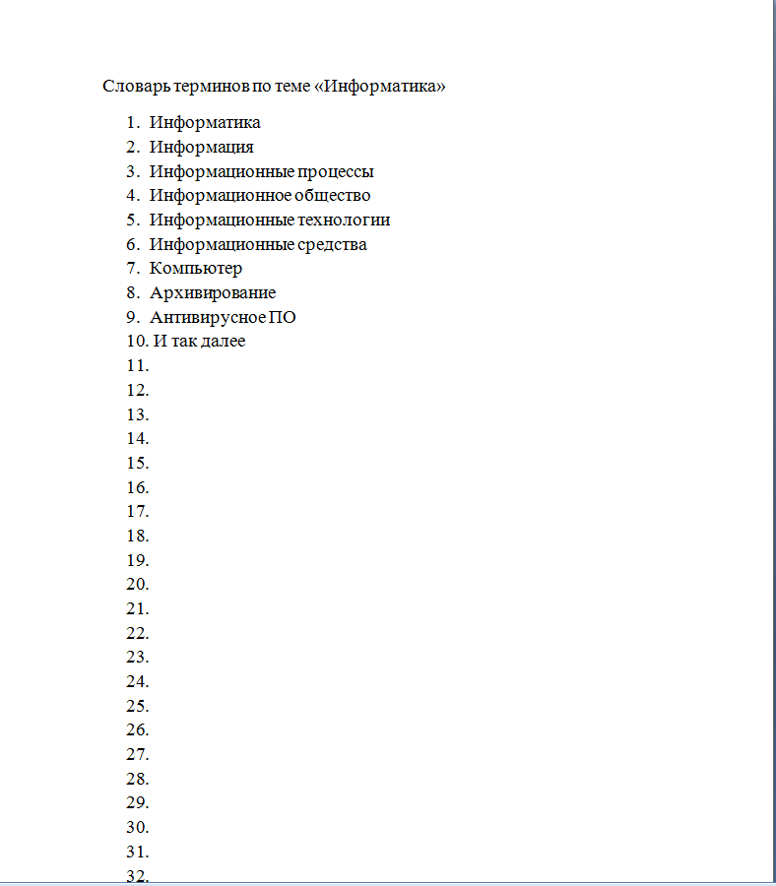
Далее – на 2 странице
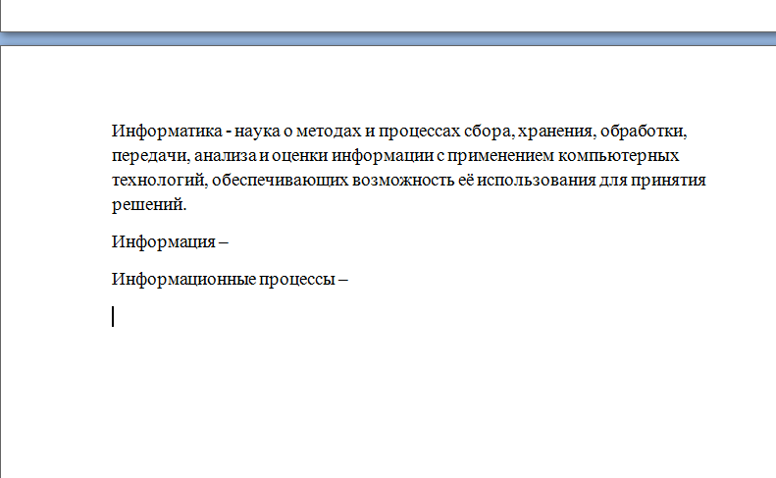
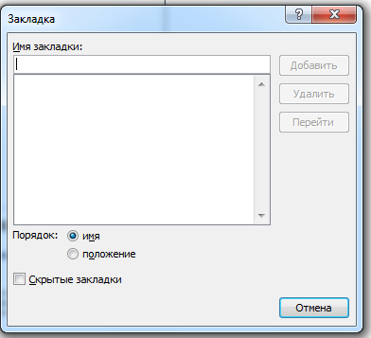
После создания и заполнения листов, создаем внутренние ссылки: выделяем на 2 листе слово Информатика, на вкладке ВСТАВКА выбираем Закладка, открывается окно:
Вводим Имя закладки (Информатика) – Нажимаем добавить.
Затем переходим на первую страницу к списку. В списке выделяем слово информатика – нажимаем на вкладке Вставка – Гиперссылка.

Откроется окно:
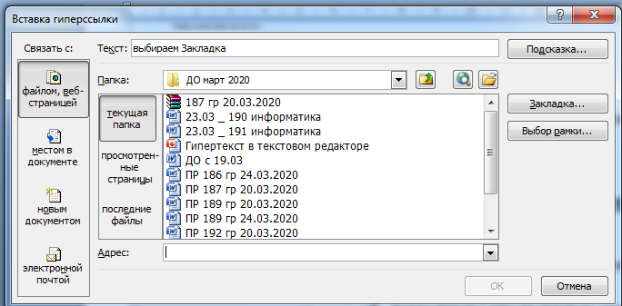

Нажимаем место в документе, выбираем Закладки, нажимаем ОК.

Эти ссылки внутренние, на закладки в документе.
- Добавьте ссылки на внешние источники, сайты, где Вы брали понятия.
- Для этого в конце каждого понятия в Скобочках указываете слово САЙТ, выделяете его, нажимаете на вкладке Вставка – Гиперссылка. В строке Адрес – копируем и вставляем адрес сайта, нажимаете ОК.

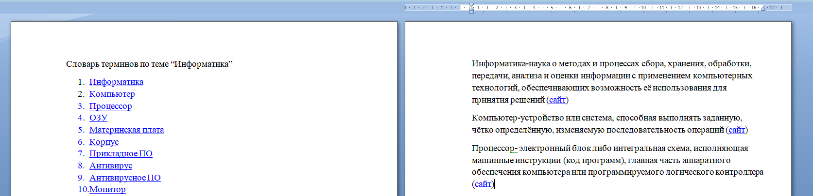
- После того как задание выполнено, поставьте курсов в конец последней строки, нажмите Разметка страницы – Разрывы – Следующая страница. Откроется новая пустая страница, на которой подпишите тему «П/Р «Ввод и редактирование формул в текстовом редакторе»

- Просмотреть видеоурок на тему вставка Формулы в MS Word по ссылке:
https://www.youtube.com/watch?v=Ux0aEK8AH28
Набрать в текстовом редакторе по образцу, используя все знания: заголовок - шрифт «Times New Roman»; размер символов 14 пт; полужирное начертание; центральное выравнивание, остальной текст: шрифт «Times New Roman»; размер символов 14 пт, выравнивание – по ширине.
